5 Дробление топлива

Дробление называется процесс разрушения твердых тел до размера за-данной крупности путем воздействия внешних сил, преодолевающих внутрен-ние силы сцепления элементарных частиц твердого тела.
При подготовке твердого топлива для пылевидного сжигания на тепло-вых электростанциях применяют одну-две стадии дробления и одну стадию из-мельчения.
Одним из основных показателей, характеризующих работу отдельной дробильной машины или в целом дробильной установки, является степень дробления.
Степенью дробления i называется отношение размеров кусков или зерен исходного продукта к размерам кусков или зерен полученного продукта после дробления. Это количественная характеристика, показывающая, во сколько раз уменьшается первоначальный размер кусков или зерен исходного продукта в результате дробления.

i=Dмакс/dмакс,

где D_{макс}/d_{макс} - диаметры максимального куска до дробления и после него.
Существует несколько способов разрушения куска материала, но основными являются четыре: раздавливание, раскалывание, удар и истирание.
Раздавливание происходит под действием внешней силы, при которой кусок материала сжимается и при достижении предела прочности сжатию раз-рушается. Примером раздавливания может служить разрушение куска материа-ла в щековой, валковой и конусной дробилкой.
Раскалывание куска материала происходит под действием сосредото-ченной нагрузки, передаваемой клинообразным элементам дробильной маши-ны. Примерами служат щековая дробилка, имеющая ребристую поверхность броневых плит (щек), зубчатая валковая дробилка, диско-зубчатая дробилка и т.д.
Удар считается быстропротекающим процессом раздавливания под действием динамической нагрузки. Разрушение ударом происходит в молотковых
роторных дробилках, дезинтеграторах, барабанных грохотах-дробилках и т.д. Истирание применяется для получения мелкого порошкообразного продукта путем воздействия сжимающих, растягивающих и срезающих сил. Истирание происходит в дисковых измельчителях, различных типах мельниц, а также осуществляется в комбинации многих способов дробления. Сочетание всех основных способов применяется почти во всех дробильных машинах, однако в каждой из них преобладает лишь один основной способ.
По своим конструктивным признакам дробильные машины делятся на следующие основные группы:
Щековые дробилки – процесс дробления осуществляется путем раздавления кусков материала между двумя щеками, причем в за-висимости от конструкции одна или обе щеки могут быть качаю-щимися с рифлеными или гладкими поверхностями.
Конусные дробилки – производят дробление кусков в кольцевом пространстве, образованном наружным неподвижным конусом и подвижным внутренним, концентрично-расположенным, дробя-щим конусом.
Валковые дробилки – дробят кусковой материал путем захвата кусков между двумя валками, вращающимися навстречу друг дру-гу. Поверхности валков могут быть гладкими и рыфлеными.
Ударные дробилки – работают по принципу удара, наносимого движущимися рабочими частями дробилки по дробимому матери-алу. К ним относятся молотковые, роторные дробилки и дезынте-граторы
Барабанные грохоты-дробилки – работают по принципу избира-тельного дробления, здесь дробление кусков материала происхо-дит за счет падения крупных кусков с поднимающихся полок и разницы прочности дробимого материала и породы.
Дробильно-фрезерные машины – осуществляют дробление круп-ных кусков материала зубьями, расположенными на поверхности быстровращающегося барабана.
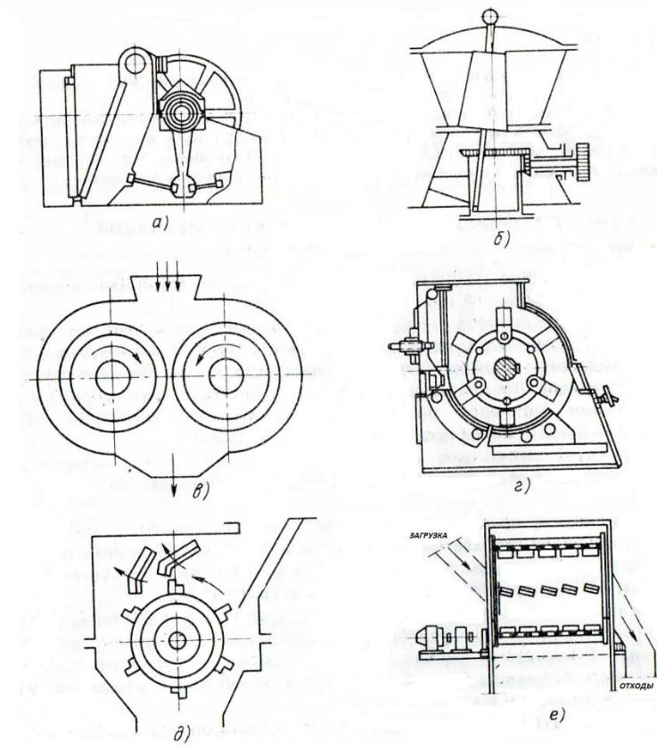

Рис.20. Схемы основных типов дробилок

В зависимости от крупности, получаемого электростанциями твердого топлива, различают следующие стадии дробления: первичное, или крупное дробление кусков до крупности 350 мм; вторичное, или мелкое, дробление до 25 мм. Дальнейшее уменьшение крупности кусков осуществляется в мельницах называется измельчением.

На электростанциях, работающих на твердом топливе, наибольшее рас-пространение получили следующие дробильные машины: для первичного, или крупного дробления – дробильно-фрезерные машины, диско-зубчатые и валко-вые дробилки; для вторичного, мелкого или окончательного дробления – мо-лотковые дробилки.
Барабанные грохоты-дробилки широко применяются за рубежом как для крупного, так и для мелкого дробления.

1.3.5. Размол топлива

Для размола топлива можно использовать центральные или индивиду-альные системы пылеприготовления.
В первом случае вблизи главного корпуса электростанции сооружается центральный пылезавод (ЦПЗ), на котором организованы сушка и размол топлива для всех котлов ТЭС. Готовая угольная пыль специальным насосом подается в пылевые бункеры каждого котла, а из них – к горелкам котельных уста-новок. Достоинством ЦПЗ является независимость работы котлов от нагрузки систем пылеприготовления, которые могут работать в оптимальном режиме, снижая тем самым расход электроэнергии на собственные нужды. Кроме того, при наличии ЦПЗ легче организовать размыкание схемы сушки (то есть сброс очищенного сушильного агента в атмосферу), что повышает эффективность ко-тельных установок.
Вместе с тем, сооружение ЦПЗ требует значительных капитальных за-трат, а эксплуатационные расходы часто превышают достигнутый экономиче-ский эффект даже при использовании высоковлажных топлив: для сушки топ-лива на ЦПЗ обычно используется пар из отборов паровой турбины. В России практически единственным объектом с работающим ЦПЗ является II очередь Назаровской ГРЭС.
На тепловых электростанциях получили распространение тихоходные шаровые-барабанные (ШБМ), среднеходные валковые и шаровые (МВС и МШС), а также быстроходные молотковые (ММ) мельницы и мельницы-вентиляторы (М-В).
Шаровая барабанная мельница представляет собой барабан, выложенный внутри волнистыми броневыми плитами. Почти треть его объема заполнена стальными шарами диаметром 25–60 мм. Размол угля осуществляется по прин-ципу удара и истирания. При вращении барабана (16–23 об/мин) шары подни-маются на определенную высоту и падают, разбивая кусочки угля. Перекаты-вание шаров дополнительно превращает дробленку в пыль за счет истирания (рис. 16).

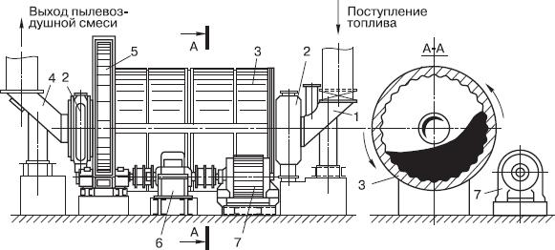

Рис. 21. Шаровая барабанная мельница:

1 – входной патрубок; 2 – опорный подшипник; 3 – барабан мельницы с тепло-звукоизоляцией; 4 – выходной патрубок; 5 – большая шестерня; 6 – редуктор; 7 – электродвигатель
Сырое топливо вместе с горячим воздухом подается в барабан через вход-ной патрубок, а готовая пыль удаляется вентилирующим агентом через выходной патрубок. Достоинством ШБМ является их универсальность: они пригодны для размола как мягких углей с высоким выходом летучих, так и твердых топлив, типа АШ. В случае попадания в ШБМ посторонних (в том числе – металлических) предметов не требуется аварийный останов мельницы.
К недостаткам ШБМ относятся, прежде всего, повышенный расход элек-троэнергии на размол: энергия тратится на вращение барабана даже при отсут-ствии топлива. Второй недостаток – износ шаров (при размоле АШ, например, истирается 400 г металла на 1 т полученной угольной пыли). Кроме того, пыле-система с ШБМ – это, как правило, пылесистема с промбункером, то есть гро-моздкая и сложная система, требующая место для сепараторов, циклонов, пы-левых бункеров и пылепитателей. Поэтому такие мельницы в настоящее время
применяются только в случае использования малореакционных твердых углей с К_{ло} ≤ 1,1, требующих для эффективного сжигания весьма тонкий размол (R₉₀ ≤ 10 %).
Большое распространение в стране для размола бурых и каменных углей с высоким выходом летучих получили молотковые мельницы. Размол топлива в этих мельницах происходит по принципу удара, поэтому скорость вращения ротора достаточно высока: 735–980 об/мин. Ротор мельницы вращает билодер-жатели, на которых укреплены съемные била, изготовленные из отбеленного чугуна или марганцовистой стали. Корпус мельницы изнутри защищен съемной броней (рис. 22).

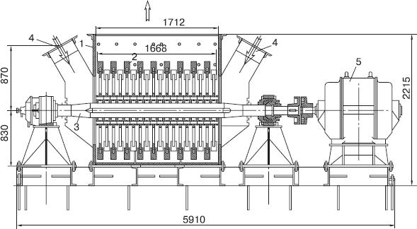

Рис. 22. Молотковая мельница с аксиальным подводом сушильного агента:
1 – корпус; 2 – била; 3 – ротор; 4 – патрубки для подвода сушильного агента; 5– электродвигатель
Кроме дробленого топлива, в молотковую мельницу подается сушильный агент: горячий воздух или смесь воздуха с дымовыми газами, отобранными из конвективной шахты котла дымососом рециркуляции. По способу подвода су-шильного агента молотковые мельницы делятся на аксиальные (ММА) и тан-генциальные (ММТ). Заодно с мельницами устанавливаются центробежные или инерционные сепараторы, которые возвращают грубые частицы угля на по-вторный размол в мельницу. На котлах малой производительности можно встретить шахтные (гравитационные) сепараторы, после которых аэросмесь по-ступает в топку через открытую амбразуру.

1.3.6. Ленточные конвейеры

В системах топливоподачи широко применяются ленточные конвейеры с тканевой прорезиненной лентой шириной 1600-2000 мм и скоростью движения 1,6; 2 или 2,5 м/с. Такие транспортеры имеют производительность от 1600 до 4000 т/ч. Угол подъема стационарного конвейера может достигать 15, а длина - нескольких сотен метров.
Ленточные конвейеры стационарные состоят из ленты, роликоопор, ба-рабанов приводных, концевых, оборотных, привода (включающего редуктор и электродвигатель, смонтированные на общей раме или мотор-барабан), и натяжного устройства (винтового, грузового, грузового полиспастного). Для разгрузки конвейеров применяются разгрузочные тележки и плужковые сбра-сыватели с электроприводом.
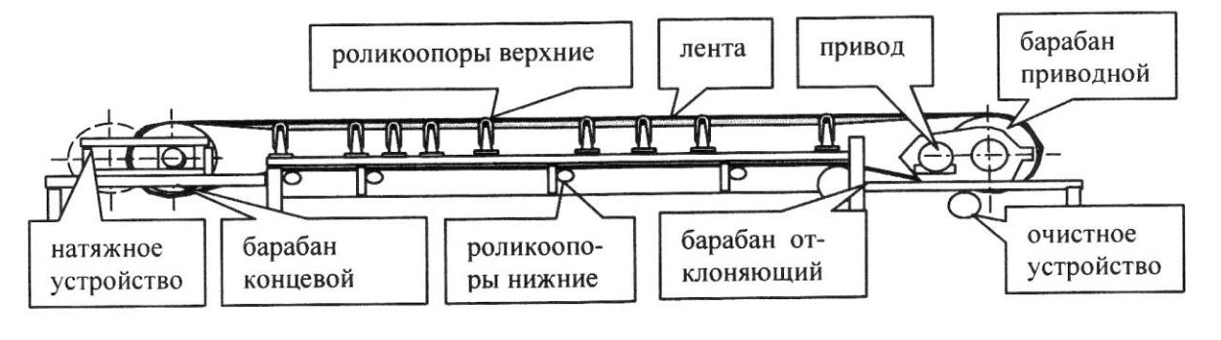

Рис. 26. Ленточные конвейеры

комплект поставки ленточного стационарного конвейера могут быть включены:
плужковые сбрасыватели с электроприводом на ленту 400; 500; 650; 800; 1000; 1200;1400; 1600 мм;
барабанные разгрузочные тележки на ленту 650; 800; 1000; 1200; 1400;
очистные устройства для очистки ленты;
аварийные, предохранительные и выключающие устройства;
другое оборудование, необходимое потребителю для составления кон-кретных конвейерных схем.

1.3.7. Металло и щепоуловители

1.3.7.1. Металлоуловители
Во время добычи и при транспортировке топлива в него попадают ме-таллические предметы (магнитные и немагнитные), которые, проходя по топ-ливному тракту станции, могут повреждать оборудование (питании, конвейер-ные ленты, дискозубчатые и молотковые дробилки, среднеходные и быстро-ходные мельницы), поэтому желательно избавляться. В них в самом начале тракта. Магнитные предметы удаляются из топлива шкивными и подвесными магнитными сепараторами с питанием обмоток возбуждения постоянным то-ком напряжением 110-220 В.

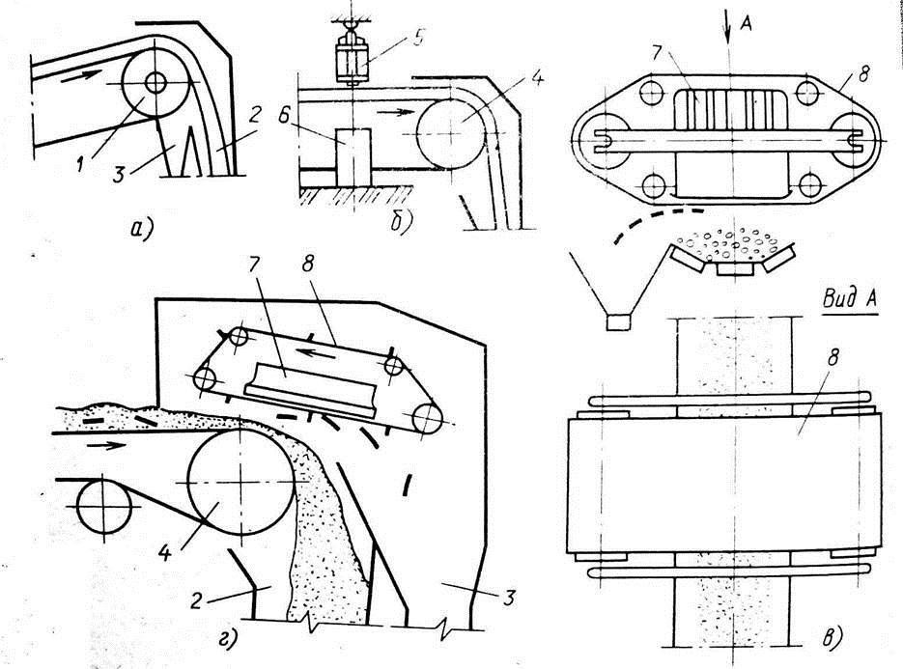

Рис. 27. Типы металлоуловителей

a - шкивный; б - подвесной; в - саморазгружающийся, установленный над кон-вейерной лентой; г - саморазгружающийся, установленный у приводного бара-бана;

1 - шкивный магнитный сепаратор; 2 - пересыпной короб для топлива;
3 - короб для металла; 4 - приводной барабан конвейера;

5 - подвесной электромагнит; 6 - бункер для металла;

7 - грузовой электромагнит; 8 - лента конвейера-очистителя

Шкивные магнитные сепараторы устанавливают вместо приводных ба-рабанов ленточных конвейеров (рис. 27, а). Магнитную систему шкивного се-паратора размещают внутри вращающегося барабана. Двигаясь на ленте вместе

топливом, магнитные предметы попадают в магнитное поле сепаратора и притягиваются к барабану. Существенное влияние на извлечение и разгрузку магнитных предметов оказывает скорость движения ленты конвейера: при ма-лых скоростях (менее 1,25 м/с) ухудшается отрыв извлеченных магнитных предметов в зоне разгрузки, а при больших (более 2 м/с) снижается извлекаю-щая способность шкивов. Частота вращения шкивного сепаратора - не более 50-60 об/мин, удельный расход энергии 0,01-0,02 кВт • ч/т угля. Ориентировочная толщина слоя транспортируемого угля на ленте конвейера составляет не более 170-300 мм.
При работе шкивных сепараторов вместе с металлом сбрасывается в от-дельную течку и много топлива, особенно с плохой сыпучестью.
Подвесные электромагнитные сепараторы типа ЭШМ устанавливают-ся на ленточных конвейерах с лентой шириной 650-1600 мм, со скоростью движения не более 2 м/с (рис. 27, б). Высота подвески сепараторов над конвей-ерной лентой — не более 160—180 мм. Основные недостатки: небольшая мощ-ность и недостаточная подъемная сила для улавливая крупных и потому наибо-лее опасных для оборудования предметов, малая предельно допускаемая тол-щина слоя угля на конвейере, возможность продольного пореза конвейерной ленты при улавливании длинных металлических предметов.

